Inclinómetro planar de precisão para o Atlascar-2

Projeto de Automação Industrial – Relatório Final

Orientador- Prof. Vítor Santos

82660 – Armindo Silva

Aveiro, 16 junho 2017

Índice

Índice 2
Lista de Figuras 3
1. Resumo 4
2. Introdução 4
3. Objetivos do projeto 4
4. Elementos do Projeto 5
4.1. Sensor SENSICK DT20 Hi 5
4.2. Microcontrolador Arduíno Nano 6
4.3. LCD 16x2 6
5. Implementação da Hardware 7
6. Aquisição de dados e calibração 9
7. Implementação do programa no Arduíno nano 12
8. Montagem no veiculo 14
9. Testes de funcionalidade no veiculo 16
10. Comunicação por Bluetooth 20
11. Conclusões 21
12. Bibliografia Erro! Marcador não definido.

Lista de Figuras
Figura 1-Sensor SENSICK DT20 Hi 5
Figura 2-Arduíno Nano AT328 6
Figura 3-LCD 16x2 6
Figura 4-Resistência queda de tensão e filtro passa baixo 7
Figura 5- esquema realizado em eagle 8
Figura 6-layout do PCB realizado em eagle 8
Figura 7-Dados recolhidos e valores de leitura de distância convertida 9
Figura 8-Valores de regressão para um dos quatro sensores 9
Figura 9-Gráficos da relação Distância Sensor com Leitura ADC 11
Figura 10-Ilustação da obtenção dos ângulos 12
Figura 11-Programa para a obtenção dos ângulos 13
Figura 12-Posição dos sensores traseiros 14
Figura 13-Posição dos sensores da frente 14
Figura 14-Caixa PVC com hardware, ligações realizadas e em função 15
Figura 16-Aplicação android realizada na MIT appinventor 20
Figura 17-Diagrama de blocos do programa na MOT appinventor 20

Resumo

Este projeto consistiu em desenvolver um sistema que permita determinar a inclinação de um veiculo quando este esta sujeito a acelerações, com base na medição da distância de quatro pontos distintos do chassi em relação ao chão.

Introdução

Este trabalho consiste na realização de um inclinómetro dando informação sobre os ângulos de inclinação do caro quando este esta sujeito a acelerações. Para esse efeito foram usando sensores de medição de distância medindo a distância em quatro pontos fixos do chassi do caro a uma referência que neste caso é a estrada. Quando o caro esta sujeito a acelerações como por exemplo ao travar as forças aplicadas na estrutura do caro levam este a rebaixar na frente e levantar na traseira, graças a diferença de distância medida em relação ao chão e informação sobre a distância entre sensores, pode ser, através de calculo trigonométrico calculado o angulo de inclinação.

Objetivos do projeto

- Estudo da solução anterior desenvolvida para o ATLASCAR-1.
- Conceção geral do sistema e dos seus blocos constituintes.
- Desenvolvimento da unidade para interface elétrica entre sensores e sistema de aquisição.
- Programação do sistema de aquisição de dados e cálculo das orientações.
- Ensaios laboratoriais para teste e calibração do sistema de medição.
- Colocação, fixação e teste do sistema no carro.

Elementos do Projeto

Sensor SENSICK DT20 Hi

Para a obtenção das distancias entre pontos fixos da estrutura do carro e o solo foi, para este projeto usado o sensor SENSICK DT20 Hi. Este sensor é um dispositivo optoelectrónico que permite obter distâncias entre objetos via ótica e sem contacto. O emissor é um laser de cor vermelha com comprimento de onda de 655nm, o que permite uma boa leitura da distância independentemente da rugosidade do objeto de incidência do laser.
O sensor permite uma leitura de distância com uma gama de entre 50mm e 1000mm com resolução inferior a 1mm, linearidade de +-6mm e velocidade de reação de 2,5/ 10/ 40ms alterável no menu do sensor.
O sensor pode ser alimentado por uma fonte de tensão continua com valores de tensão entre 10 e 30V. Tem duas saídas de sinal, uma analógica e uma de comutação e tem uma entrada multifunções. Para este projeto foi usado a saída analógica que se comporta como fonte de corrente com uma gama de corrente que varia entre 4mA e 20mA, esta gama de corrente vem predefinida para a gama total do sensor, no entanto pode ser alterada no menu. Como para este projeto a gama total do sensor não é necessária e o sensor esta montado a 450mm do solo optou-se por uma gama de 500mm indo de 200mm a 700mm, o que faz que o sensor fornece 4mA a 200mm e 20mA a 700mm de medição.
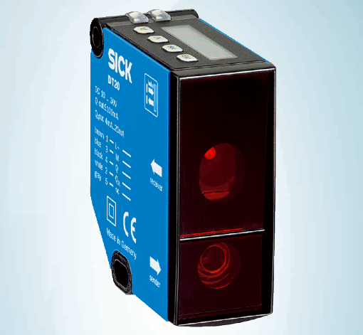
Figura 1-Sensor SENSICK DT20 Hi

Microcontrolador Arduíno Nano

Para este projeto usou-se um Arduíno nano com microcontrolador AT328, o Arduíno tem uma tensão de operação de 5V e pode ser alimentado por uma fonte de tensão continua com uma gama de 6 a 20V. Este Arduíno possui 14 entradas ou saídas digitais das quais 6 podem ser saídas PWM e 8 entradas analógicas de 10 bits o que permite uma resolução com 1024 valores. Tem memoria flash de 32 KB memoria SRAM de 2KB e EEPROM de 1KB. A frequência clock é de 16MHz.
No âmbito de este projeto foram usadas 4 entradas analógicas, uma para cada sensor de distância e 7 entradas digitais, 6 para o leitor LCD e uma para o botão de calibração.
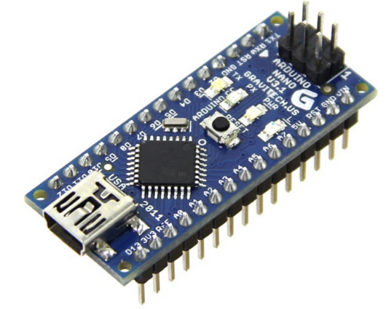
Figura 2-Arduíno Nano AT328

LCD 16x2

O display utilizado neste projeto é um LCD com 16 colunas por 2 linhas com iluminação de fundo azul e escrita em branco, possui um controlador HD44780 e a interface com o Arduíno é realizada basicamente por 4 pinos de dados e 2 de controlo.
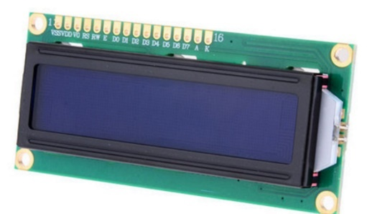
Figura 3-LCD 16x2

Implementação da Hardware

Como a saída analógica dos sensores age como uma fonte de corrente e as entradas analógicas do Arduíno nano fazem leitura de tensão, foi necessário converter a corrente das saídas dos sensores numa tensão proporcional a corrente, com uma gama de tensão de forma a aproveitar totalmente da resolução da entrada analógica. Para isso foi usado uma resistência em serie com a saída analógica do sensor. O valor da resistência foi calculado dependentemente da corrente máxima do sensor (20mA) e da tensão máxima descegada, neste caso 5V.
$R_{s}=\left(\frac{5V}{0,02A}\right)=250Ω$ (1)
Como não é possível obter resistências de 250Ω foram usadas duas resistências, uma de 150 e uma de 100Ω com erro de 1% garantindo assim uma boa precisão na leitura.
Para reduzir frequências parasitarias na tensão medida na resistência foi implementado um filtro passa baixo com uma frequência de corte de 250Hz. O valor da resistência foi escolhido de forma a permitir o calculo de um condensador com valor baixo, permitindo o uso de condensadores cerâmicos mais indicados para este tipo de uso. O valor da resistência escolhida foi de 10kΩ e o condensador foi calculado através da formula seguinte.
$C_{F}=\left(\frac{1}{{f*2π*R}_{F}}\right)=\left(\frac{1}{250Hz*2π*10kΩ}\right)=63,6pF$ (2)
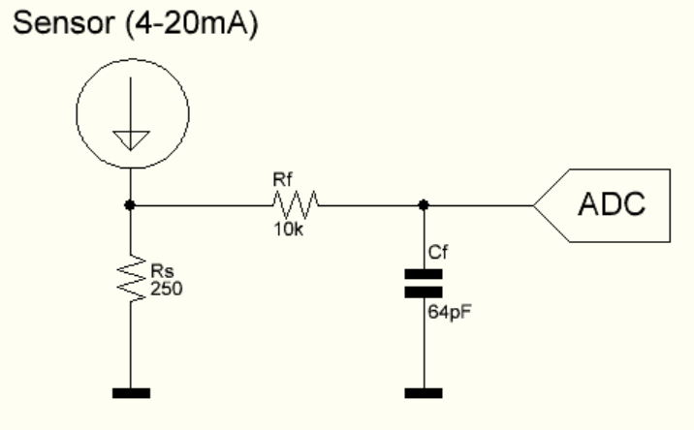
Figura 4-Resistência queda de tensão e filtro passa baixo

Após testes realizados em placa branca e os resultados das leituras serem satisfatórias, foi desenvolvido um PCB usando o software eagle para a realização do layout.
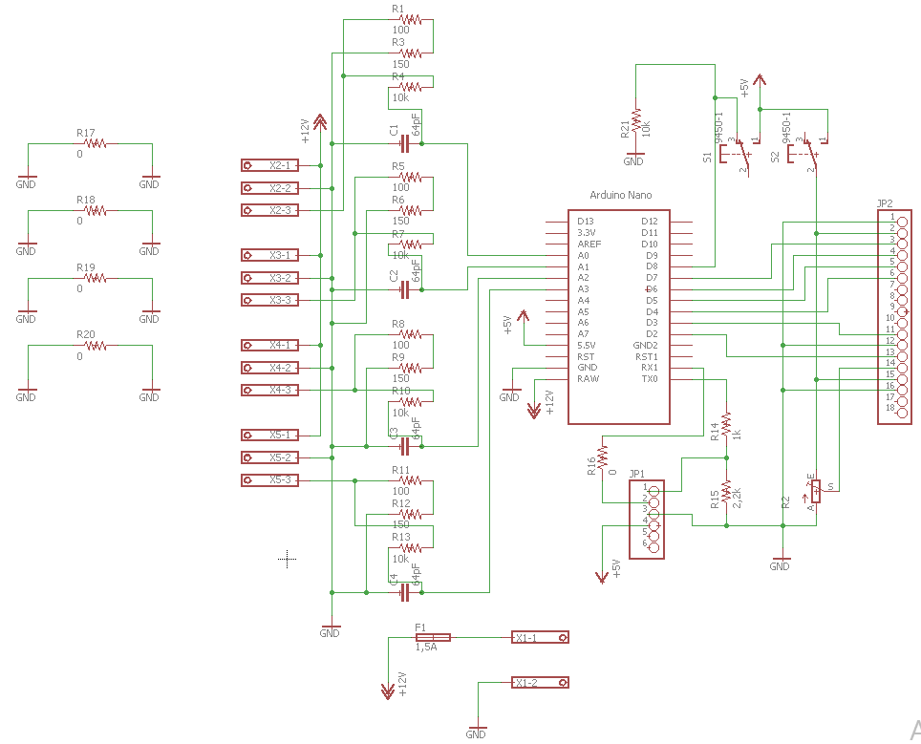
Figura 5- esquema realizado em eagle

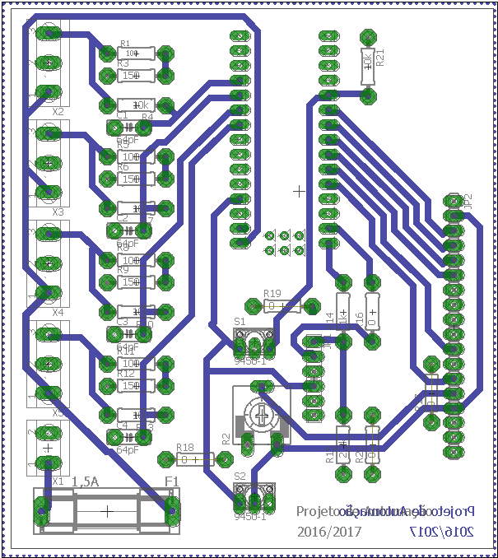
Figura 6-layout do PCB realizado em eagle
Este PCB engloba o tratamento de sinal dos sensores, o Arduíno nano, um socket para a ligação de um LCD 16x2 com um potenciómetro R2 para o contrasto, um botão de calibração das leituras, um socket para a ligação de um modulo Bluetooth e um fusível de segurança F1 de 1,5A. A ligação dos sensores e da fonte de tensão é feita através de bornes de ligação por parafuso.

Aquisição de dados e conversão

Após realização do PCB iniciou se a aquisição de dados, para isso foram recolhidos 20 valores da queca de tensão na resistência de medição medida com voltímetro e da leitura da ADC do Arduíno, para todos os sensores na gama de leitura de 200mm até 700mm.

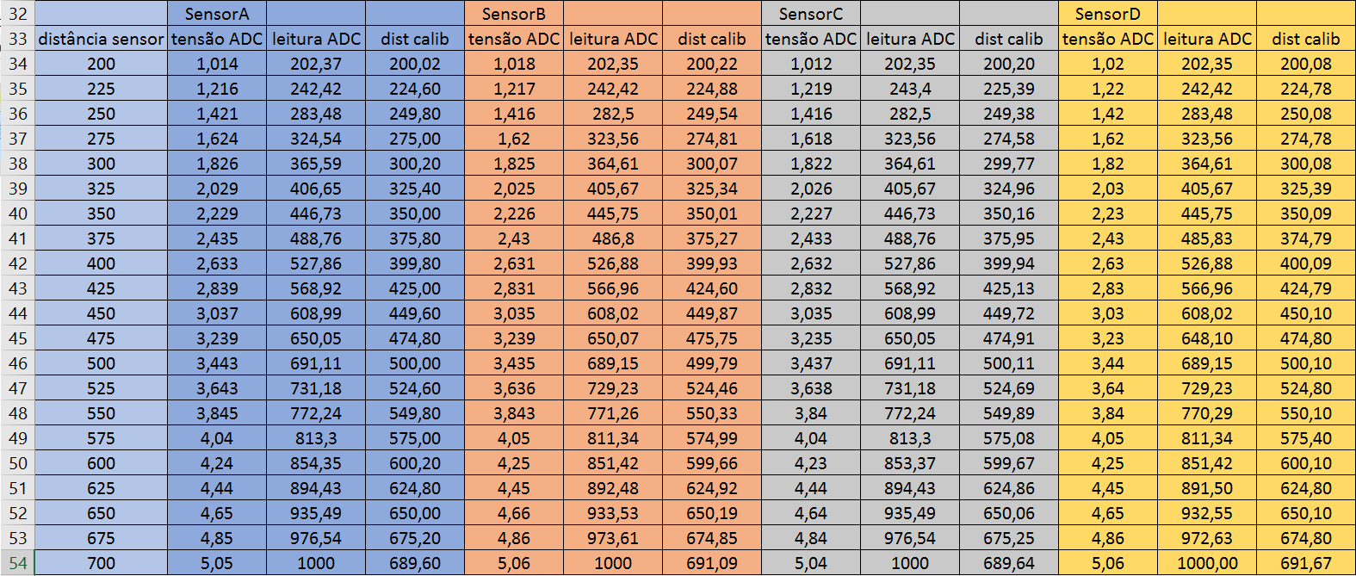
Figura 7-Dados recolhidos e valores de leitura de distância convertida

Como a queda de tensão a entrada da ADC tem uma gama que varia de 1 a 5V para distâncias de 200 a 700 mm e que a numa gama de leitura da ADC é aproximadamente de 200 até 1000 valores, foi necessário determinar a equação da reta que relaciona a distância medida pelo sensor e os valores da ADC. Para isso foram realizados os gráficos da figura 9 em exel. Os valores da tabela na figura 8 demostrando a linearidade da relação dos valores dos sensores en função da leitura da ADC.
Estatística de regressão
R múltiplo | 0,99999804
Quadrado de R | 0,99999608
Quadrado de R ajustado | 0,999995862
Erro-padrão | 0,300855801
Observações | 20
Figura 8-Valores de regressão para um dos quatro sensores
Na aquisição dos valores da ADC realizou-se que a determinadas medições aparecia flutuações nos valores lidos da ADC, sabendo que a queda de tensão nas entradas analógicas não demonstra nenhumas variações. Chegou-se a conclusão que o problema surge devido a ADC na mudança entre valores da ADC. As ADC’s do Arduíno têm uma resolução de 10 bits o que equivale a 1024 valores.
Inicialmente fez se uma aquisição de dados usando a gama total dos sensores o que equivale a 1000mm, numa segunda fase diminuiu-se a gama de leitura para 500mm (de200mm a 700mm) o que demonstrou não só uma melhor precisão na leitura como também uma redução nas flutuações devido ao “efeito de escada” da ADC, passando a ter mais o menos 2 valores por milímetro medido em vez de 1.

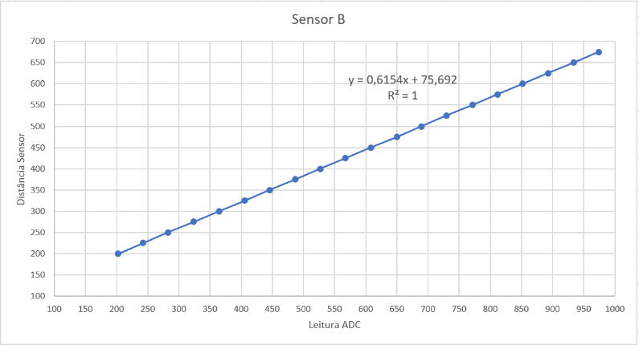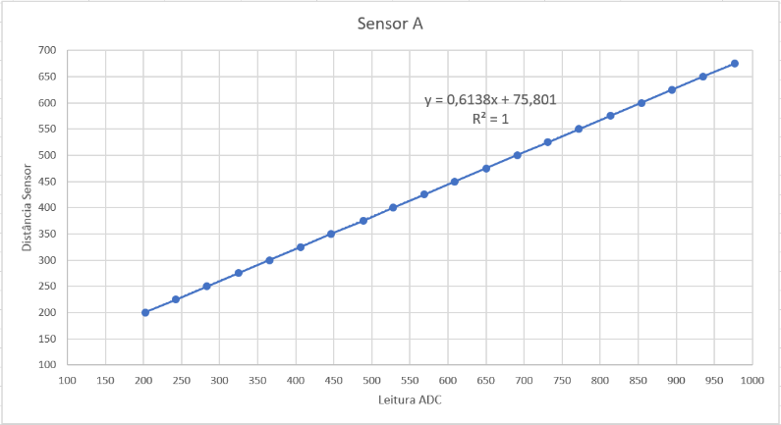
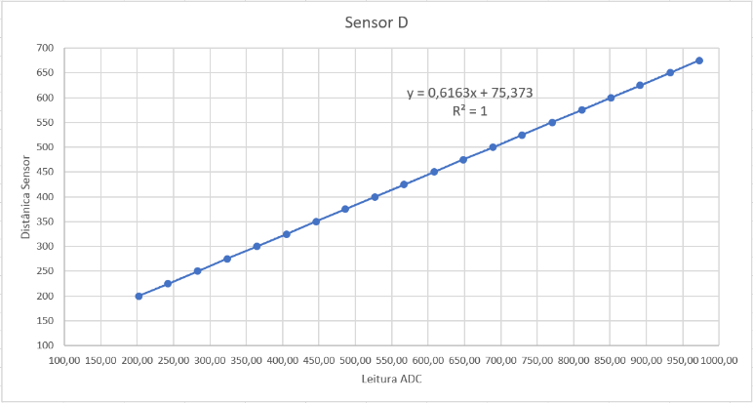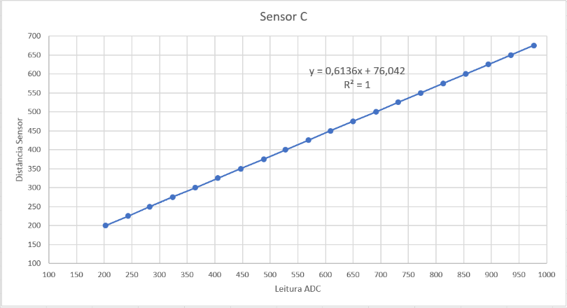
Figura 9-Gráficos da relação Distância Sensor com Leitura ADC

Implementação do programa no Arduíno nano

Após a aquisição dos valores das ADC’s foi necessário realizar um programa par obter os valores desejados neste projeto, que são os ângulos de inclinação pitch no caso em que o caro esta sujeito a aceleração que seja a travagem ou ao arranque e roll quando o caro esta sujeito aceleração no caso de alteração da sua trajetória.
Para isso começou se por converter a leitura dos sensores graças as equações das retas determinadas no capitulo anterior. Agora que os valores das variáveis de distância correspondem a leitura dos sensores, realizou se a calibração das leituras permitindo uma leitura a partir de um valor de referência neste caso o valor zero. quando o botão de calibração é premido é subtraído ao valor da distância o valor da distância guardado no estante em que o botão calibração é premido.
De seguida, graças a biblioteca math.h realizou-se os cálculos de trigonometria para a obtenção dos ângulos. O calculo realizado foi,
$$Angulo de inclinação=\left(\frac{soma da leitura dos sensores}{distância entre sensores}\right)=\left(\frac{lado oposto}{hipotenusa}\right)$$
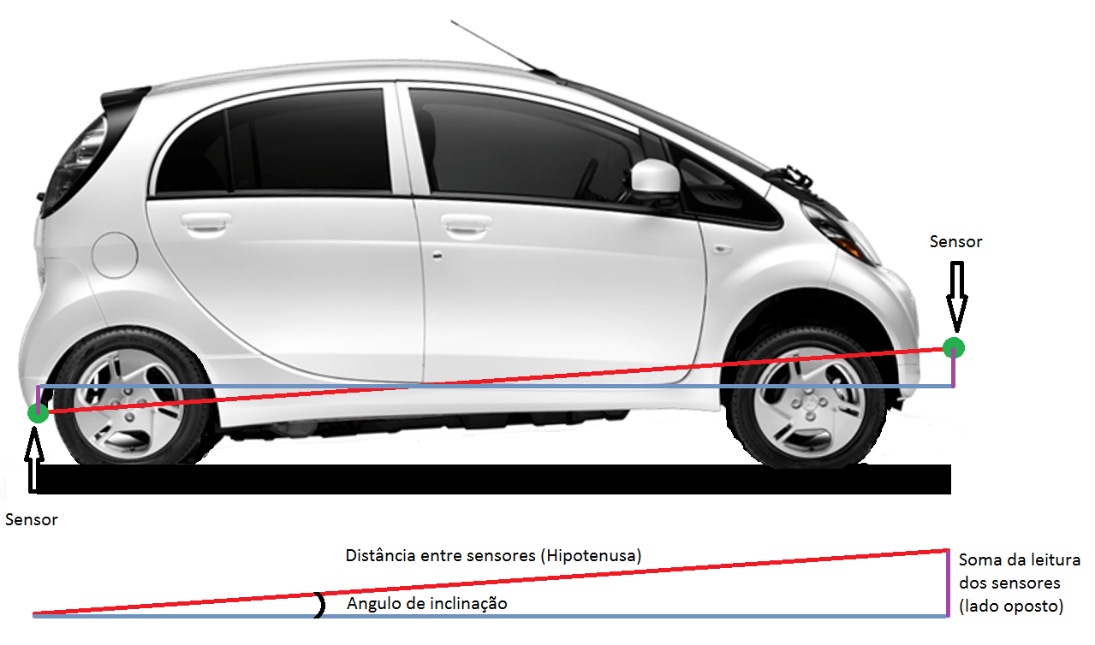
Figura 10-Ilustação da obtenção dos ângulos

Nas figura 11 pode se ver como o calculo dos ângulos foi realizado através no programa Arduíno,
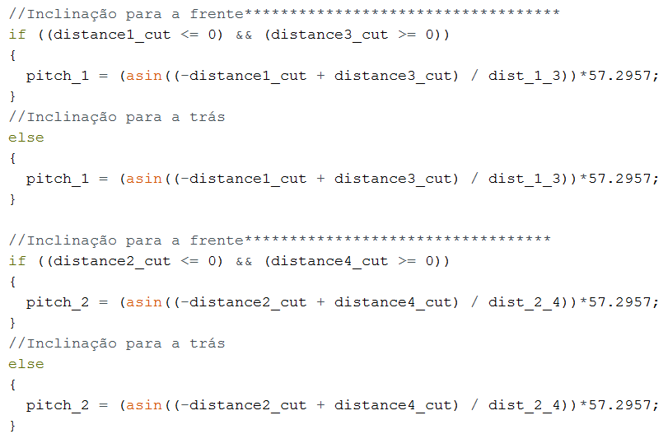
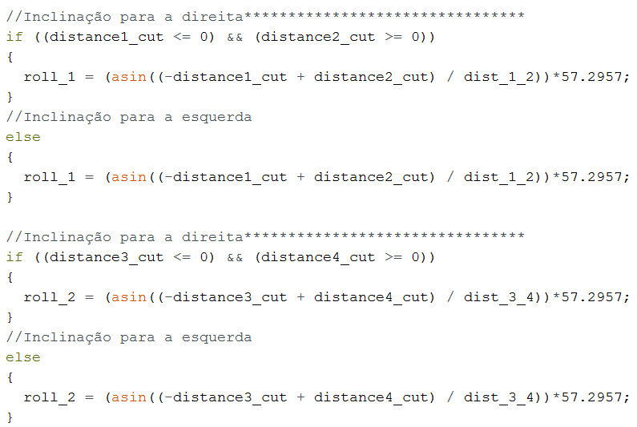
Figura 11-Programa para a obtenção dos ângulos

Distance1_cut e Distance2_cut corresponde a distância lida pelos sensores da frente e Distance3_cut e Distance4_cut corresponde a distância lida pelos sensores de trás. Dist_x_x corresponde a distância entre sensores e 57,2957 é o resultado da divisão de 180/π na conversão de radianos para graus.

Montagem no veiculo

Com a hardware e software realizada e o sistema testado em bancada, iniciou-se a montagem do sistema no caro. O primeiro passo foi de fixar os sensores, os sensores de trás foram aplicados aos suportes do para-choques traseiro como representado na figura seguinte,

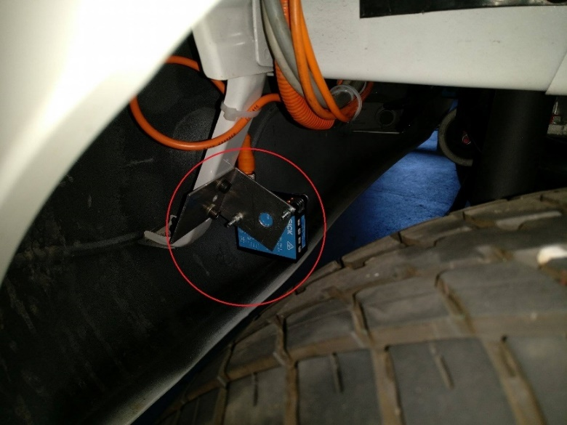
Figura 12-Posição dos sensores traseiros

Os sensores da frente foram montados a uma estrutura aplicada ao caro na realização de outro projeto como representado na figura seguinte,

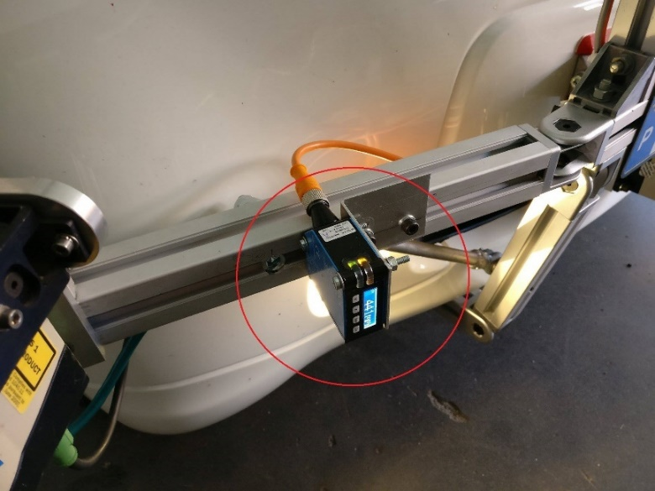
Figura 13-Posição dos sensores da frente

De seguida foram aplicados os cabos que foram levados da mala onde esta colocada a central até ao local de aplicação dos sensores. A hardware foi incorporada numa caixa em PVC onde foi montado o LCD em fachada e onde vão ligar os cabos dos sensores. A alimentação do sistema em 12V vem da caixa de alimentação situada na mala realizada noutro projeto.

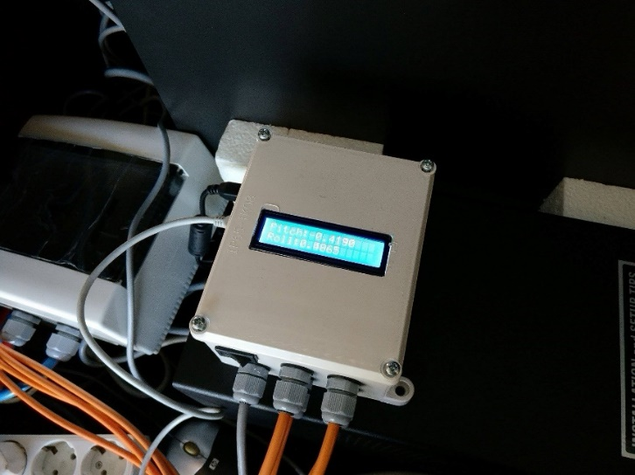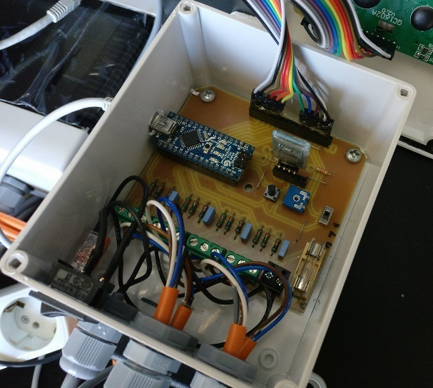
Figura 14-Caixa PVC com hardware, ligações realizadas e em função

Testes de funcionalidade no veiculo

O primeiro teste de funcionalidade consistiu em verificar se o sistema devolve valores para os ângulos de forma correta, usou-se para isso objetos com medida conhecida, colocados debaixo dos sensores simulando inclinação do veiculo. Os valores obtidos e aficados no LCD corresponderam aos valores calculas com calculadora. No entanto deparou-se com um ligeiro problema de instabilidade dos valores, algo que já tinha sido reparado anteriormente, mas agora com maior frequência. Isto porque agora tanto os valores do Pitch como do Roll são dependentes dos quatro sensores e devido a isso as instabilidades das leituras dos 4 sensores se prenunciam para ambos resultados finais.
Para determinar a importância das flutuações dos valores foi recolhido uma amostra de 500 valores para valores das ADC’s, valores das ADC’s convertidos e valores do Pitch e do Roll.
Os gráficos na figura 15 e 16 representa a frequência de valores da ADC e valores convertidos, entre o valor mínimo e valor máximo obtidos nas amostras para um dos sensores.
Como se pode ver não há acumulação de erro na conversão dos valores, a frequência de valores é a mesma em ambos os gráficos.

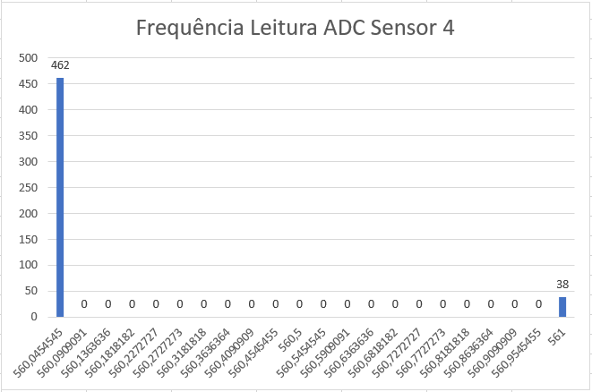
Figura 15-Frequência de ocorrência de valores ADC
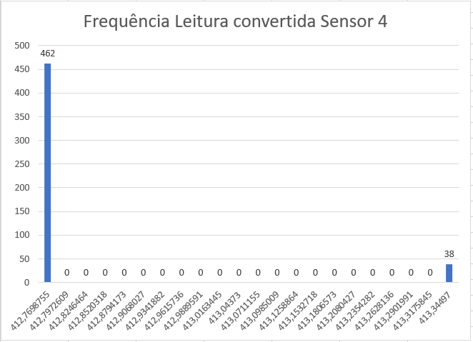
Figura 16-Frequência de ocorrência de valores ADC convertidos

Atraves dos gráficos nas figuras 17 e 18 pode se ver a frequência dos valores do pitch e roll entre os valores minimos e maximos da amostra. A saber que a gama de variação dos valores é de 0,01533 graus para o pitch e 0,06869 graus para o roll.

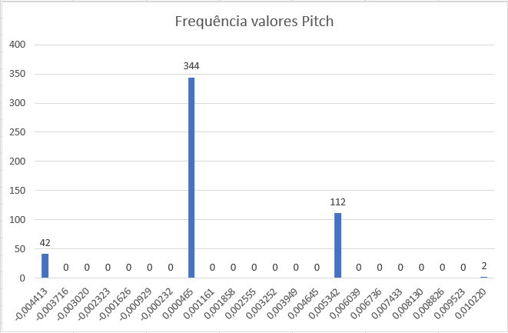
Figura 17-Frequência de ocorrência de valores Pitch
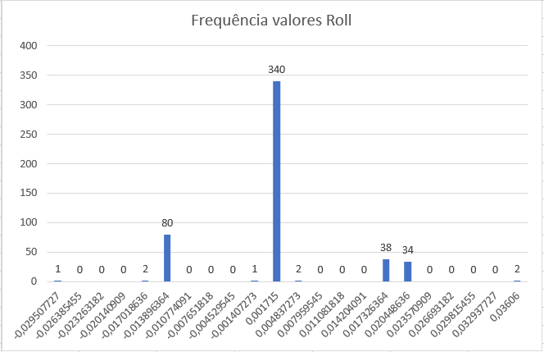
Figura 18-Frequência de ocorrência de valores Roll

Na tentativa de diminuir ou digamos concentrar a ocorrência de valores para o pitch e o roll vez se, por software uma média de valores. O resultado foi um aumento de valores de ocorrência, no entanto a gama de erro diminuiu para 0,01148 graus no caso do pitch e 0,02465 graus no caso do roll. Os gráficos da frequência de ocorrência de valores com media de valores estão representados na figura 18 e 20.
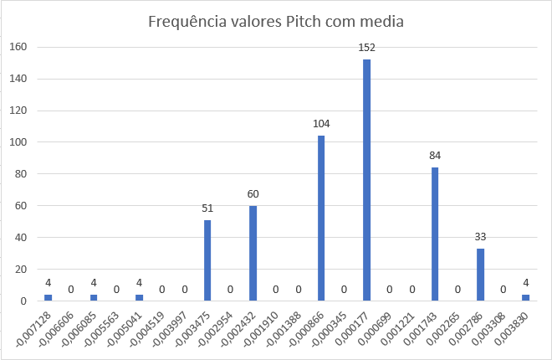
Figura 19-Frequência de ocorrência de valores Pitch com media de valores
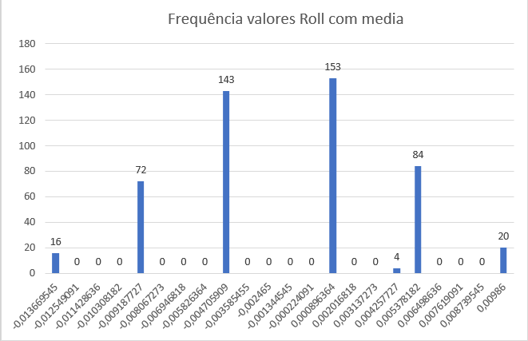
Figura 20-Frequência de ocorrência de valores Roll com media de valores

Comunicação por Bluetooth

Para alem da comunicação através da porta usb há também a possibilidade de comunicar com o Arduíno através de um modulo Bluetooth montado na hardware. O modulo Bluetooth comunica com o Arduíno através das portas serie tx rx.
Foi realizado um teste de comunicação entre o PC e o Arduíno usando para isso o terminal Tera Term, linhas de código no programa do Arduíno permitem a visualização de valores e o envio da letra “C” a partir do terminal a calibração dos valores medidos.
Na tentativa de realizar a comunicação com um smartphone android foi realizado uma aplicação usando a MIT appinventor no entanto até a esta altura do projeto não foi possível realizar a ligação Bluetooth entre o modulo e o smartphone.
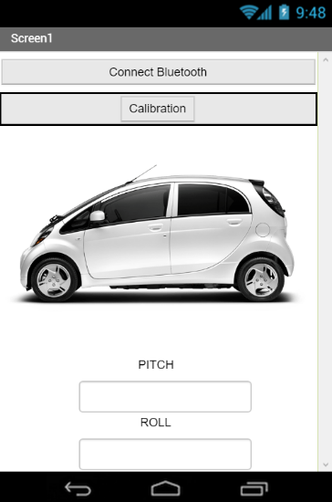
Figura 21-Aplicação android realizada na MIT appinventor
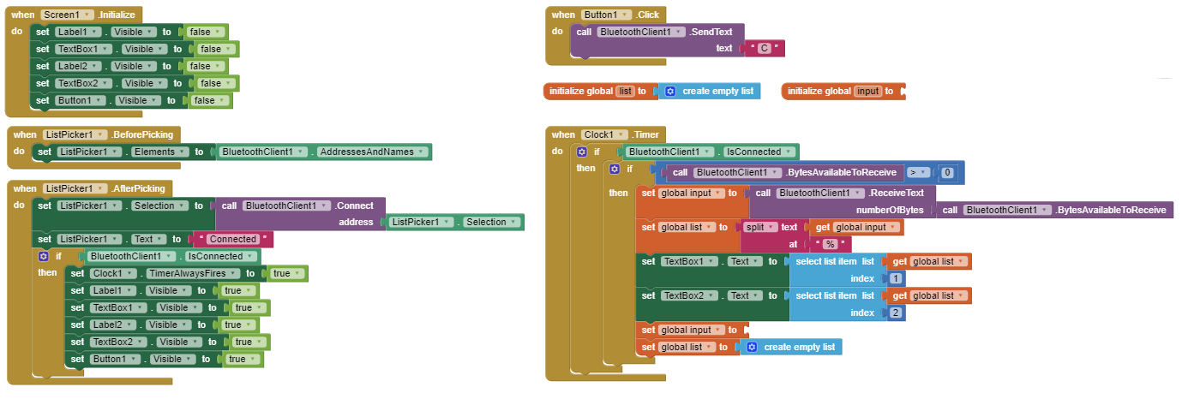
Figura 22-Diagrama de blocos do programa na MIT appinventor

Conclusões

Os objetivos iniciais foram todos realizados, no entanto mais teste são necessários para uma melhor compreensão dos problemas existentes e a deteção de eventuais problemas ainda não detetados. Os testes realizados foram feitos com o caro em posição estática na oficina, teste no exterior com o caro em andamento permitira obter mais informação sobre o funcionamento do sistema e eventuais melhorias a realizar. Seria interessante a comparação do inclinómetro desenvolvido com um sistema equivalente do qual se conheça a fiabilidade. Será necessário avaliar se o erro induzido devido as ADC’s é eu não relevante para o sistema no qual o inclinómetro ir operar.
Fica para concluir a comunicação Bluetooth a partir do smartphone que, por falta de tempo, não pode ser determinado a causa do não funcionamento.

